БЕЛОРУССКИЙ НАЦИОНАЛЬНЫЙ ТЕХНИЧЕСКИЙ УНИВЕРСИТЕТ
Международный Институт Дистанционного Образования
Кафедра “Информационные системы и технологии”

Контрольная работа по дисциплине «Языки программирования»
Тема работы:
«Программирование на С++»

Выполнил:
студент 2 курса, гр. 41703120
Реут Владислав Леонидович
№ зачетной книжки 417031208

Проверил: Радкевич А.С.

Минск 2021
ВВЕДЕНИЕ
Язык программирования С++ представляет высокоуровневый компилируемый язык программирования общего назначения со статической типизацией, который подходит для создания самых различных приложений. На сегодняшний день С++ является одним из самых популярных и распространенных языков.
С++ является мощным языком, унаследовав от Си богатые возможности по работе с памятью. Поэтому нередко С++ находит свое применение в системном программировании, в частности, при создании операционных систем, драйверов, различных утилит, антивирусов и т.д. К слову сказать, ОС Windows большей частью написана на С++
С++ является компилируемым языком, а это значит, что компилятор транслирует исходный код на С++ в исполняемый файл, который содержит набор машинных инструкций. Но разные платформы имеют свои особенности, поэтому скомпилированные программы нельзя просто перенести с одной платформы на другую и там уже запустить. Однако на уровне исходного кода программы на С++ по большей степени обладают переносимостью, если не используются какие-то специфичные для текущей ос функции. А наличие компиляторов, библиотек и инструментов разработки почти под все распространенные платформы позволяет компилировать один и тот же исходный код на С++ в приложения под эти платформы.
В 1979-80 годах Бьерн Страуструп разработал расширение к языку Си - "Си с классами". В 1983 язык был переименован в С++.
В 1985 году была выпущена первая коммерческая версия языка С++, а также первое издание книги "Языка программирования C++", которая представляла первое описание этого языка при отсутствии официального стандарта.
В 1989 была выпущена новая версия языка C++ 2.0, которая включала ряд новых возможностей. После этого язык развивался относительно медленно вплоть до 2011 года. Но при этом в 1998 году была предпринята первая попытка по стандартизации языка организацией ISO (International Organiztion for Standartization). Первый стандарт получил название ISO/IEC 14882:1998 или сокращенно С++98. В дальнейшем в 2003 была издана новая версия стандарта C++03.
Решение задач:
Для реализации поставленных задач, были использованы приведенные в скриншоте библиотеки и стандартное пространство имен:
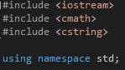
Все задачи реализованы в отдельных функциях (скриншот снизу в качестве примера):
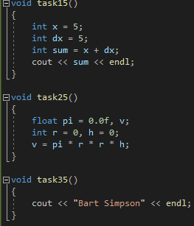
и вызываются по отдельности в точке входа main (кроме нескольких задач, не требующих вывода в консоль:
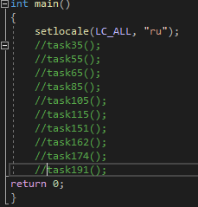

Задача 15. Написать инструкцию, которая увеличивает значение переменной х на величину, находящуюся в переменной dx
int x = 5;
int dx = 5;
int sum = x + dx;
cout << sum << endl;
Задача 25. Записать в виде инструкции присваивания формулу вычисления объема цилиндра.
float pi = 0.0f, v;
int r = 0, h = 0;
v = pi * r * r * h;
Задача 35. Написать программу, которая выводит на экран имя сына Гомера Симпсона.
cout << "Bart Simpson" << endl;
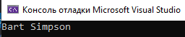
Задача 45-46. Написать инструкцию, которая обеспечивает ввод с клавиатуры переменной kol целого типа.

int kol;
cin >> kol;

48. Написать инструкцию, которая обеспечивает ввод значений переменных u и r (тип float). Предполагается, что пользователь будет набирать числа в одной строке.

int u, r;
cin >> u >> r;

55. Написать программу вычисления объема куба.

float a;
cout << "Вычисление объема куба." << endl;
cout << "Введите длину ребра (см) и нажните <Enter> -> ";
cin >> a;
cout << "Объем куба: " << a * a * a << endl;

Результат выполнения программы:

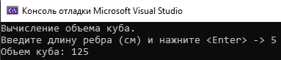

65. Написать программу вычисления расстояния между населенными пунктами, показанными на карте.
float kms, cm;
cout << "Вычисление расстояния между населенными пунктами." << endl;
cout << "Введите исходные данше:\n"
<< "Масштаб(количество километров в одном сантиметре) -> ";
cin >> kms;
cout << "Расстояние между точками (см) -> ";
cin >> cm;
cout << "Расстояние между точками " << cm * kms << "." << endl;
Результат выполнения программы:
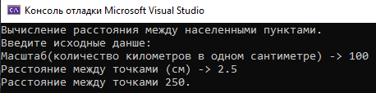
85. Написать программу, которая проверяет, является ли год високосным.
int year;
cout << "Введите год и нажмите <Enter> -> ";
cin >> year;
if (year % 4 == 0)
{
cout << year << " год - високосный." << endl;
}
else
{
cout << year << " год - не високосный." << endl;
}
Результат выполнения программы:
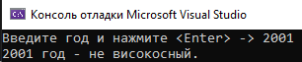

105. Написать программу, которая позволяет вычислить цену жалюзи. Исходные данные: размер (ширина и высота, выраженные в сантиметрах) и тип материала (пластик, текстиль, алюминий).

float width, height, square, price, total;
int material;
cout << "Жалюзи:" << endl;
cout << "Ширина (см) -> ";
cin >> width;
cout << "Высота (см) -> ";
cin >> height;
cout << "Материал:\n"
<< "1 - пластик\n"
<< "2 - текстиль\n"
<< "3 - алиминий\n"
<< "Ваш выбор -> ";
cin >> material;
switch (material)
{
case 1:
price = 220;
break;
case 2:
price = 280;
break;
case 3:
price = 350;
break;
default:
price = 0;
break;
}

cout << "Ваш выбор -> " << material << endl;

square = (width * height) / 10000;
total = square * price;

if (price != 0)
{
cout << "Цена за кв. м: " << price << endl;
cout << "Площадь: " << square << "кв. м." << endl;
cout << "К оплате: " << total << " руб." << endl;
}
else
{
cout << "Неправильно указан код материала" << endl;
}

Результат выполнения программы:
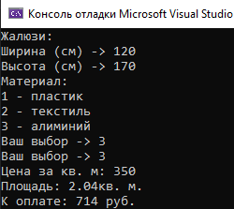
115. Написать программу, которая выводит таблицу квадратов первых пяти целых положительных нечетных чисел.
for (int i = 1; i < 10; i = i + 2)
{
cout << i << "\t" << i * i << endl;
}
Результат выполнения программы:
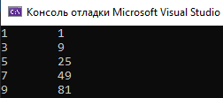

151. Написать программу приближенного вычисления интеграла методом прямоугольников (в примере метод левых прямоугольников). Интервал и точность вычисления должны задаваться во время работы программы, функция — в программе.
float x1, x2; //границы отрезка
float h = 0; // шаг
int n = 0; // количество интервалов
float x; // аргумент
float y = 0; // результат

cout << "Приближенное вычисление интеграла." << endl;
cout << "Нижняя граница интервала -> ";
cin >> x1;
cout << "Верхняя граница интервала -> ";
cin >> x2;
cout << "Kоличество интервалов -> ";
cin >> n;

h = (x2 - x1) / n;// формула шага
x = x1;
int i = 0;
do
{
y += (1 / log(x));
x += h;
i++;
} while (i != n);
cout << "Значение интеграла: " << h * y << endl;
Результат выполнения программы:
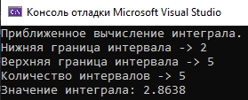
162. Написать программу, которая вычисляет среднее арифметическое элементов массива без учета минимального и максимального элементов массива.
int max = 0, min = 0, average = 0;
const int size = 10;
int arr[size];
cout << "Среднее арифметическое без учета min и max значений"
<< "Введите массив(10 целых чисел в одной строке)-> " << endl;
for (int i = 0; i < size; i++)
{
cin >> arr[i];
}

min = arr[0];
max = arr[0];
for (int i = 0; i < size; i++)
{

if (arr[i] > max)
{
max = arr[i];
}

if (arr[i] < min)
{
min = arr[i];
}
}

for (int i = 0; i < size; i++)
{
if (arr[i] != max && arr[i] != min)
{
average += arr[i];
}
}
cout << "Минимальный элемент: " << min << endl;
cout << "Максимальный элемент: " << max << endl;
cout << "Среднее арифм. без учета min и шах значений: "
<< average / (size - 2) << endl;
Результат выполнения программы:
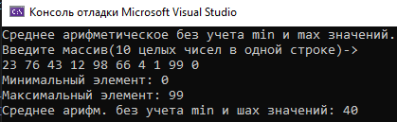
174. Написать программу, которая вводит по строкам с клавиатуры двумерный массив и вычисляет сумму его элементов по строкам.
const int ROWS = 3; // кол-во строк
const int COLS = 5; // кол-во столбцов

int arr[ROWS][COLS]; // массив
int s[COLS]; //cуммa элементов
int i, j;
cout << "\nВведите массив\n";
cout << "После ввода элементов каждой строки,";
cout << "\n5 целых чисел, нажимайте <Enter>\n";
for (i = 0; i < ROWS; i++) // ROWS строк
{
cout << "-> ";
for (j = 0; j < COLS; j++)
{
cin >> arr[i][j];
}
}
cout << "\nВведенный массив\n";
for (i = 0; i < ROWS; i++)
{
for (j = 0; j < COLS; j++)
{
cout << arr[i][j] << " ";
}
cout << endl;
}
//очистим массив s
for (i = 0; i < ROWS; i++)
{
s[i] = 0;
}

// обработка
for (i = 0; i < ROWS; i++)// для каждого столбца
{
for (j = 0; j < COLS; j++) // суммируем эл-ты
{
s[i] += arr[i][j];
}
}

cout << "............................ \n";

for (i = 0; i < ROWS; i++)
{
cout << s[i] << " ";
}
cout << endl;
Результат выполнения программы:
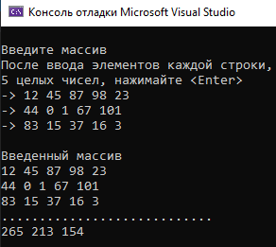
191. Написать программу, которая проверяет, является ли введенная с клавиатуры строка двоичным числом.
bool flag = false;
char st[20]; // строка
int i, n; // номер проверяемого символа
cout << "\nВведите шестнадцатеричное число -> ";
cin >> st;
n = strlen(st);
i = 0;
while (i < n)
{
if (st[i] == '\0')
{
break;
}

if ((st[i] != '0') && (st[i] != '1'))
{
flag = true;
break;
}
i++;
}

if (!flag)
{
cout << "Это двоичное число";
}
else
{

cout << "Не является двоичным числом.\n";
}

Результат выполнения программы:

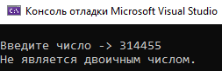

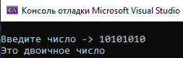

ЗАКЛЮЧЕНИЕ

ООП является способом организации программы. Основное внимание при его изучении уделяется организации программы, а не вопросам написания кода. Главным компонентом объектно-ориентированной программы является объект, содержащий данные и функции для их обработки. Класс является формой или образцом для множества сходных между собой объектов.
В С++ существует 3 вида циклов. Цикл for чаще всего используется в тех случаях, когда число исполнений цикла известно заранее. Циклы while и do используются тогда, когда условие для завершения цикла формируется в процессе выполнения цикла, причем тело цикла while может не исполняться ни разу, а тело цикла do всегда исполняется хотя бы один раз. Тело цикла может представлять собой как один оператор, так и блок операторов, заключенный в фигурные скобки. Переменная, определенная внутри блока, доступна, или видима, только внутри этого блока.
Структура является важным аспектом С++, поскольку её синтаксис совпадает с синтаксисом класса. Классы представляют собой не что иное, как структуры, включающие в себя функции. Типичной целью использования структур является объединение данных различных типов в один программный объект.

СПИСОК ИСПОЛЬЗОВАННОЙ ЛИТЕРАТУРЫ

1. Язык программирования C++. Краткий курс, 2019. – 156 с.
2. Орленко, Евдокимов C++ на примерах. Практика, практика и только практика, 2009. – 274 с.
3. Марапулец Ю. Язык С++. Основы программирования, 2010. – 184 с.
4. Культин Н. CC++ в задачах и примерах, 2004. – 584 с.
5. Р.Лафоре Объектно-ориентированное программирование в С++, 2004. – 768 с.

